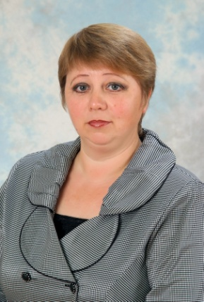 | Васенёва Лариса Алексеевна - учитель начальных классов.  Образование высшее.  Общий стаж работы: 23 года.  Педагогический стаж: 23 года.
 | Галышева Марина Ивановна - учитель начальных классов. Образование высшее.  Учитель первой квалификационной категории.  Общий стаж работы: 22 года.  Педагогический стаж работы: 8 лет.
 | Винокурова Ирина Геннадьевна –учитель математики.  Образование высшее.  Учитель первой квалификационной категории.  Общий стаж работы: 12 лет.  Педагогический стаж работы: 12 лет.
 | Пунигова Светлана Леонидовна - учитель физики и информатики. Образование высшее. Учитель высшей квалификационной категории.  Общий стаж работы: 26 лет.  Педагогический стаж работы: 26 лет.
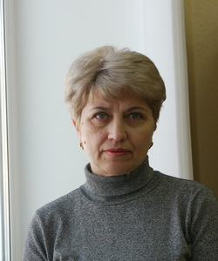 | Стрепетилова Татьяна Владимировна - учитель биологии, химии. Образование высшее.  Учитель высшей квалификационной категории.  Общий стаж работы: 31год.  Педагогический стаж работы: 31год.
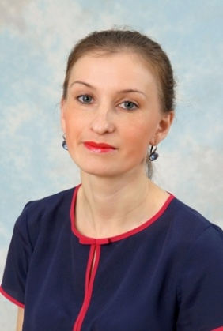 | Бетехтина Елена Ивановна - учитель русского языка и литературы. Образование высшее.  Общий стаж работы: 9 лет.  Педагогический стаж работы: 3года.
 | Паденко Татьяна Анатольевна - учитель русского языка и литературы. Образование высшее. Учитель высшей квалификационной категории.  Общий стаж работы: 20 лет.  Педагогический стаж работы: 20 лет.
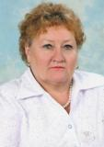 | Мёдова Ольга Александровна - учитель истории и обществознания. Образование высшее. Учитель высшей квалификационной категории.  Общий стаж работы: 37 лет.  Педагогический стаж работы: 37 лет.
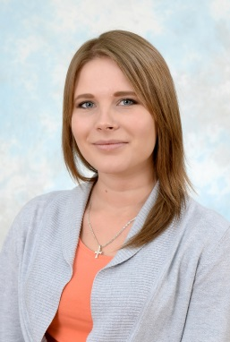 | Стёпина Елена Михайловна – учитель-логопед, социальный педагог.  Образование высшее.  Общий стаж работы: 3 года.  Педагогический стаж работы: 3 года.
 | Бохан Екатерина Сергеевна - учитель иностранного языка.  Образование высшее.  Общий стаж работы: 5 лет.  Педагогический стаж работы: 5 лет.
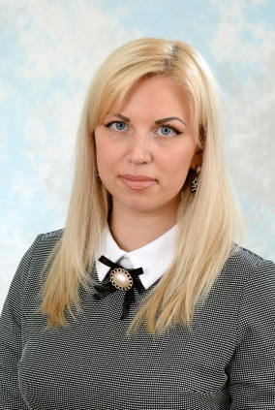 | Кофтун Диана Владимировна - учитель начальных классов. Образование высшее.  Общий стаж работы: 2 года.  Педагогический стаж работы: 1 год.
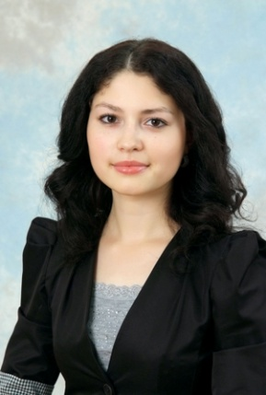 | Бутырина Екатерина Васильевна - учитель истории и обществознания. Образование высшее.  Общий стаж работы: 3 года.  Педагогический стаж работы: 3 года.
 | Низковских Любовь Сергеевна - учитель технологии.  Образование высшее.  Общий стаж работы: 13 лет.  Педагогический стаж работы: 6 лет.
 | Нененко Максим Николаевич - учитель физической культуры. Образование высшее.  Общий стаж работы: 3 года.  Педагогический стаж работы: 3 года.
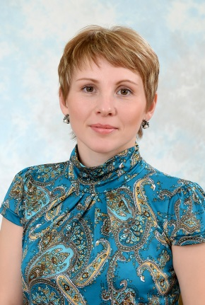 | Салямина Татьяна Викторовна - учитель начальных классов. Образование высшее.  Общий стаж работы: 6 лет.
Эбель Надежда Кузьмовна – учитель математики.
Образование высшее.
Общий стаж работы: 32 года.
Педагогический стаж работы: 32 года.

